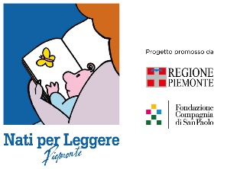

Lettura animata sotto l’albero
(progetto Nati per leggere Piemonte)

Un po’ più in là, un po’ più lontano (Officina culturale Noau)

“Posso andare in giardino?” “Va bene” rispose la mamma “Dopo tutto sei grande adesso. Vai pure, ma non superare lo steccato”.
Il mondo là fuori è troppo invitante e Lorenzo non può restare dentro casa…
Si fermerà prima dello steccato?
A partire dal magnifico albo di Anais Vaugelade “Un po’ più lontano” l’incontro propone un percorso tra parole e immagini che invitano al viaggio, al cammino, alla scoperta del mondo in autonomia.

L’attività di lettura animata (gratuita) si svolgerà all’aperto, nei giardini antistanti il Centro culturale “Le Clarisse” (Piazza Burzio n. 12), sabato 09 luglio alle ore 10,00.
Per partecipare, è obbligatoria la prenotazione al numero 0172/85336
In caso di maltempo, la lettura avverrà all’interno dei locali della biblioteca civica.

